**Лабораторна робота №5**

**Мета:**Циклічні конструкції(Варіант 3.1)

**1.1 Розробник**

**-** Торгонський Геннадій Олександрович (KIT-120д)

**-** 31-окт-2020.

**1.2 Індивідуальне завдання**

Визначити найбільший спільний дільник для 2 заданих чисел  
  
 **Хід роботи:**

**1.**Створюємо поле для вводу даних(рисунок1)

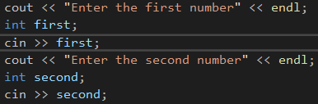

рис1

**2**.Створюємо рекурсивну функцію для вираховування НСДу за алгоритмом Евкліда(рисунок2)

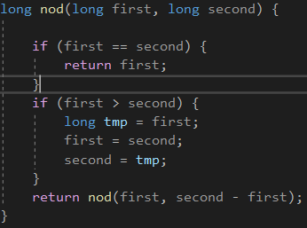

рис2

**3**.Виводимо результат(рисунок3)



рис3

**4**.Загальний вид коду(рисунок4)

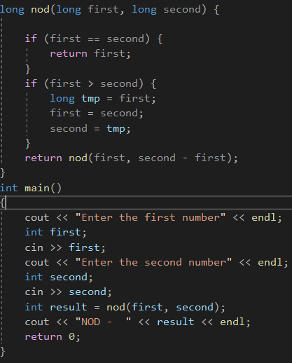

рис4

**5**.Результат роботи(рисунок5)

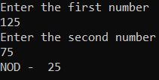

рис5

**Висновок**:Навчився працювати з циклами